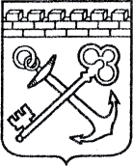
АДМИНИСТРАЦИЯ ЛЕНИНГРАДСКОЙ ОБЛАСТИ
КОМИТЕТ ПО КУЛЬТУРЕ ЛЕНИНГРАДСКОЙ ОБЛАСТИ

ПРИКАЗ

«___»____________2019 г. №___________________
г. Санкт-Петербург

Об установлении границ территории и предмета охраны объекта культурного наследия федерального значения «Дом, в котором в 1914-1917 гг. жил и работал Горький Алексей Максимович» по адресу: Ленинградская область, Выборгский район, пос. Горьковское, ул. Дачная, д. 9

В соответствии со статьями 3.1, 9.1, 20, 33 Федерального закона от 25 июня 2002 года № 73-ФЗ «Об объектах культурного наследия (памятниках истории и культуры) народов Российской Федерации», ст. 4 закона Ленинградской области от 25 декабря 2015 года № 140-оз «О государственной охране, сохранении, использовании и популяризации объектов культурного наследия (памятников истории и культуры) народов Российской Федерации, расположенных на территории Ленинградской области», п. 2.2.1. Положения о комитете по культуре Ленинградской области, утвержденного постановлением Правительства Ленинградской области от 24 октября 2017 года № 431, приказываю:
- Установить границы и режим использования территории объекта культурного наследия федерального значения «Дом, в котором в 1914-1917 гг. жил и работал Горький Алексей Максимович» по адресу: Ленинградская область, Выборгский район, пос. Горьковское, ул. Дачная, д. 9, принятого на государственную охрану Постановлением Совета министров РСФСР от 30 августа 1960 № 1327 «О дальнейшем улучшении дела охраны памятников культуры в РСФСР», согласно приложению 1 к настоящему приказу.
- Установить предмет охраны объекта культурного наследия федерального значения «Дом, в котором в 1914-1917 гг. жил и работал Горький Алексей Максимович» по адресу: Ленинградская область, Выборгский район, пос. Горьковское, ул. Дачная, д. 9, согласно приложению 2 к настоящему приказу.
- Отделу по осуществлению полномочий Российской Федерации в сфере объектов культурного наследия департамента государственной охраны, сохранения и использования объектов культурного наследия комитета по культуре Ленинградской области обеспечить:
- внесение соответствующих сведений в Единый государственный реестр объектов культурного наследия (памятников истории и культуры) народов Российской Федерации;
- копию настоящего приказа направить в сроки, установленные действующим законодательством, в федеральный орган исполнительной власти, уполномоченный Правительством Российской Федерации на осуществление государственного кадастрового учета, государственной регистрации прав, ведение Единого государственного реестра недвижимости и предоставление сведений, содержащихся в Едином государственном реестре недвижимости, его территориальные органы.
- Отделу взаимодействия с муниципальными образованиями, информатизации и организационной работы комитета по культуре Ленинградской области обеспечить размещение настоящего приказа на сайте комитета по культуре Ленинградской области в информационно-телекоммуникационной сети «Интернет».
- Контроль за исполнением настоящего приказа возложить на заместителя начальника департамента государственной охраны, сохранения и использования объектов культурного наследия комитета по культуре Ленинградской области.
- Настоящий приказ вступает в силу со дня его официального опубликования.

Председатель комитета В.О. Цой

Приложение № 1
к приказу комитета по культуре
Ленинградской области
от «___» _____________2019 г.
№ _________________________

Границы территории объекта культурного наследия федерального значения «Дом, в котором в 1914-1917 гг. жил и работал Горький Алексей Максимович» по адресу: Ленинградская область, Выборгский район, пос. Горьковское, ул. Дачная, д. 9

1. Текстовое описание границ
Текстовое описание границ территории объекта культурного наследия представлено в форме таблицы.

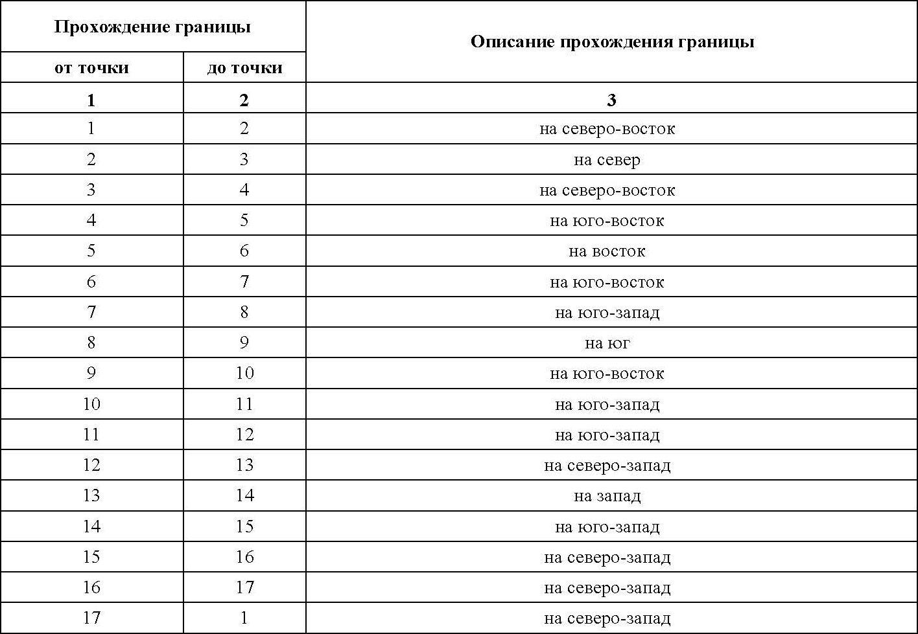

2. Карта (схема) границ территории объекта культурного наследия федерального значения «Дом, в котором в 1914-1917 гг. жил и работал Горький Алексей Максимович» по адресу: Ленинградская область, Выборгский район, пос. Горьковское, ул. Дачная, д. 9

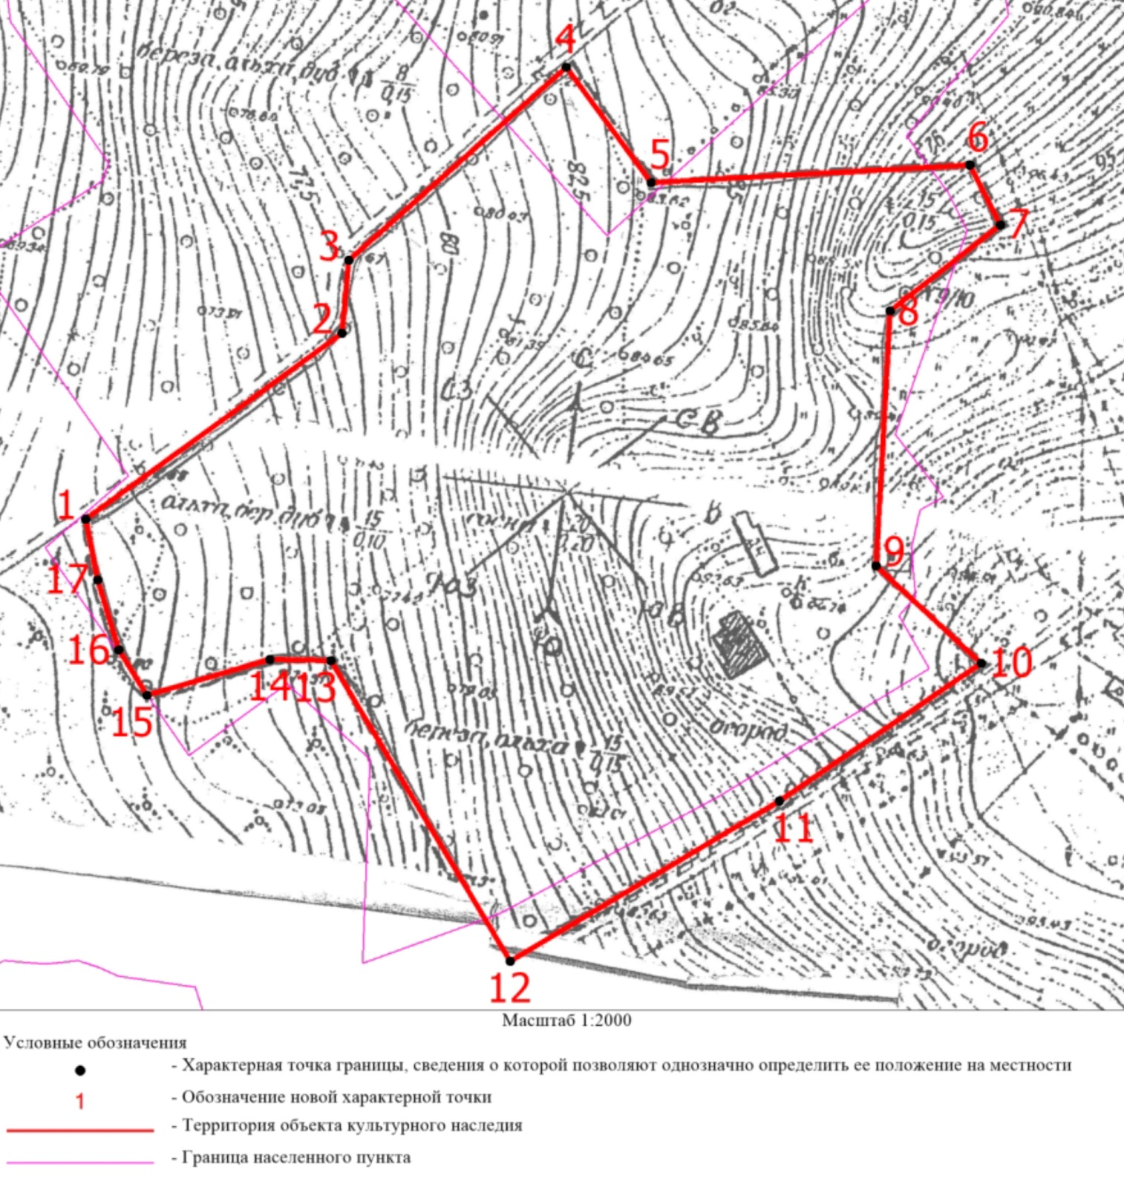

3. Перечень координат поворотных (характерных) точек границ территории объекта культурного наследия федерального значения «Дом, в котором в 1914-1917 гг. жил и работал Горький Алексей Максимович» по адресу: Ленинградская область, Выборгский район, пос. Горьковское, ул. Дачная, д. 9

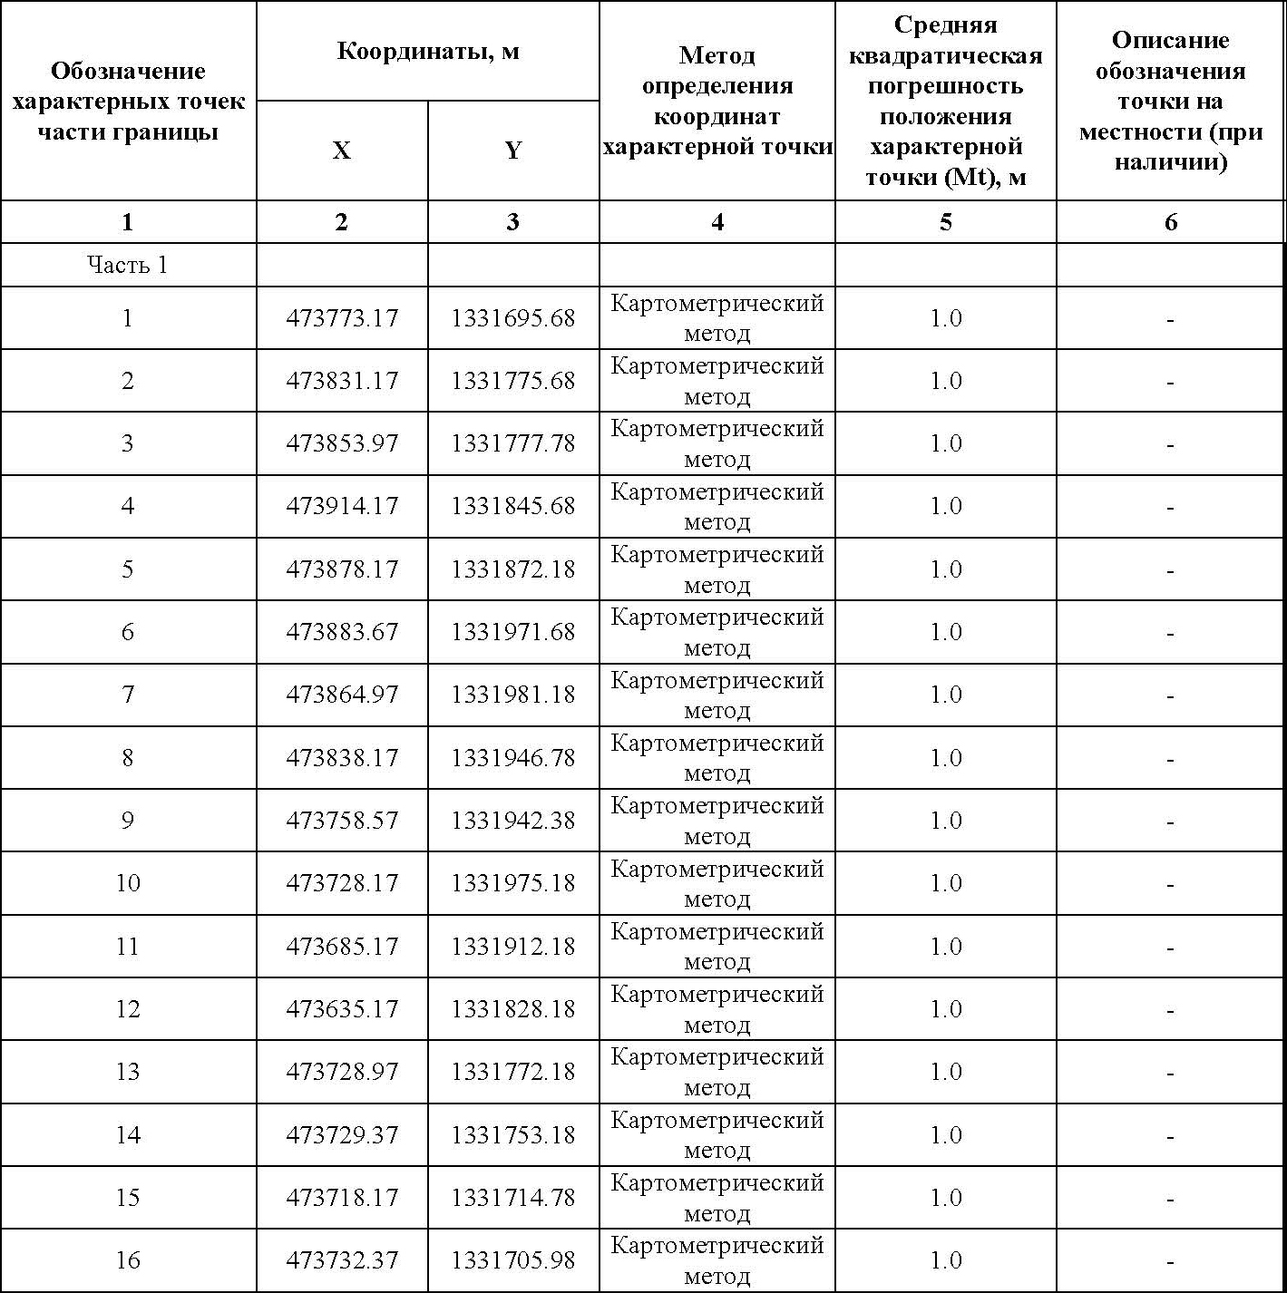

Режим использования территории объекта культурного наследия федерального значения «Дом, в котором в 1914-1917 гг. жил и работал Горький Алексей Максимович» по адресу: Ленинградская область, Выборгский район, пос. Горьковское, ул. Дачная, д. 9

На территории Памятника разрешается:
- проведение работ по сохранению объекта культурного наследия (меры, направленные на обеспечение физической сохранности и сохранение историко-культурной ценности объекта культурного наследия, предусматривающие консервацию, ремонт, реставрацию, включающие в себя научно-исследовательские, изыскательские, проектные и производственные работы, научное руководство за проведением работ по сохранению объекта культурного наследия, технический и авторский надзор за проведение этих работ);
- реконструкция, ремонт существующих дорог, инженерных коммуникаций, благоустройство, озеленение, установка малых архитектурных форм, иная хозяйственная деятельность (по согласованию с региональным органом охраны объектов культурного наследия), не противоречащая требованиям обеспечения сохранности объекта культурного наследия и позволяющая обеспечить функционирование объекта культурного наследия в современных условиях, обеспечивающая недопущение ухудшения состояния территории объекта культурного наследия.

На территории Памятника запрещается:
- строительство объектов капитального строительства и увеличение объемно-пространственных характеристик существующих на территории памятника объектов капитального строительства; проведение земляных, строительных, мелиоративных и иных работ, за исключением работ по сохранению объекта культурного наследия или его отдельных элементов, сохранению историко-градостроительной или природной среды объекта культурного наследия;
- установка рекламных конструкций, распространение наружной рекламы;
- осуществление любых видов деятельности, ухудшающих экологические условия и гидрологический режим на территории объекта культурного наследия, создающих вибрационные нагрузки динамическим воздействием на грунты в зоне их взаимодействия с объектами культурного наследия

Приложение № 2
к приказу комитета по культуре
Ленинградской области
от «___» _____________ 2019 г.
№ _________________________

Предмет охраны
объекта культурного наследия федерального значения «Дом, в котором в 1914-1917 гг. жил и работал Горький Алексей Максимович» по адресу: Ленинградская область, Выборгский район, пос. Горьковское, ул. Дачная, д. 9

№  п/п | Виды предмета охраны | Предмет охраны | Фотофиксация
1 | 2 | 3 | 4
1 | Объемно-пространственное решение территории: | Местоположение объекта культурного наследия (Ленинградская область, Выборгский район, пос. Горьковское)
2 | Объемно-пространственное решение: | Местоположение, габариты и конфигурация  Двухэтажный, в плане из двух частей: вытянутый по оси север-юг прямоугольник и примыкающего к нему квадрат.  Конфигурация и габариты крыши - многощипцовая со слуховыми окнами, материал окрытия - металл; | 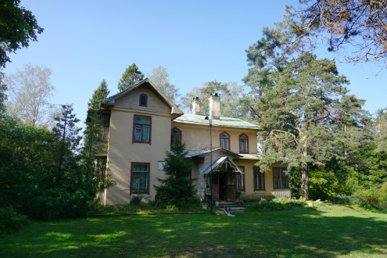
3 | Конструктивная система: | Исторические наружные и внутренние стены – местоположение, материал (бревенчатый сруб);  Исторические перекрытия – местоположение, конфигурация (плоские), материал (дерево);  Историческая лестница – конструкция (двухмаршевая, по косоурам, на опорных столбах), материал (дерево);  Галерея второго этажа над лестницей; | 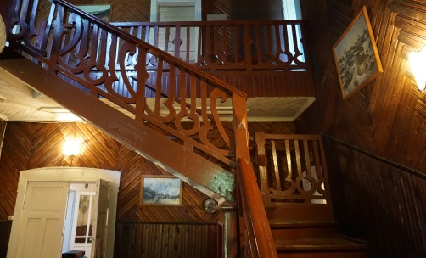
4 | Объемно-планировочное решение: | Планировочное решение в габаритах капитальных исторических стен;
5 | Архитектурно-художественное решение: | Архитектурно-художественное решение фасадов:  В стиле модерн;  Композиция фасадов:  Левая часть главного северо-восточного фасада выступает вперед, выполнена в 1 ость. Правая часть фасада выполнена в 4 оси, объем первого этажа выступает вперед. Северо-восточный фасад выполнен в 2 оси, в левой части имеет веранду высотой в один этаж. Юго-восточный фасад выполнен в 4 оси, в уровне второго этажа в правой части прямоугольный в плане эркер. Северо-западный фасад выполнен в 4 оси, правая часть выступающая;  Материал и характер отделки фасадов:  Основной объем фасада оштукатурен и окрашен в цвет охры, частично – обшивка вагонкой с окраской в цвет охры;  Оконные и дверные проемы -местоположение, габариты, конфигурация, исторические оконные и дверные заполнения:  Оконные проемы главного фасада прямоугольной конфигурации, характер расстекловки - двустворчатый, пятистекольный с форточкой, с фрамугой;  Оконные проемы главного фасада с треугольным завершением, характер расстекловки – двустворчатый, пятистекольный с форточкой, с фрамугой (трехстекольная);  Проем чердачного этажа главного фасада с полуциркульным завершением;  Оконные проемы веранд северо-западного и юго-восточного фасадов прямоугольной конфигурации, заполнения шестистворчатые (створки разной высоты), верхние створки двухстекольные;  Оконные проемы северо-западного и юго-восточного фасадов прямоугольной конфигурации, трехстворчатые шестистекольные, с трехстекольной фрамугой;  Дверной проем главного входа прямоугольной конфигурации, заполнение деревянное, двустворчатое, филенчатое (в нижней части филенка крестообразного характера, в центральной филенка с кругом в центре), верхняя часть остеклена (шестистекольный характер);  Декоративное оформление фасадов:  Венчающий карнизный профиль в четверть бревна;  Деревянные наличники оконных проемов, материал – дерево, цвет – коричневый;  Декоративные деревянные элементы козырьков над входами:  Над главным входом – в центре и по бокам козырька прямолинейные элементы с резными завершениями, между ними полуциркульные элементы; деревянные кронштейны из прямолинейных элементов;  На северо-западном фасаде – центральный прямолинейный элемент с резным завершением, прямолинейный элемент перпендикулярно ему; деревянные кронштейны из прямолинейных элементов.  Мраморная табличка на металлических креплениях с надписью (гравировка): «В этом доме в 1914-1917 гг. жил и работал великий русский писатель Алексей Максимович Горький» | 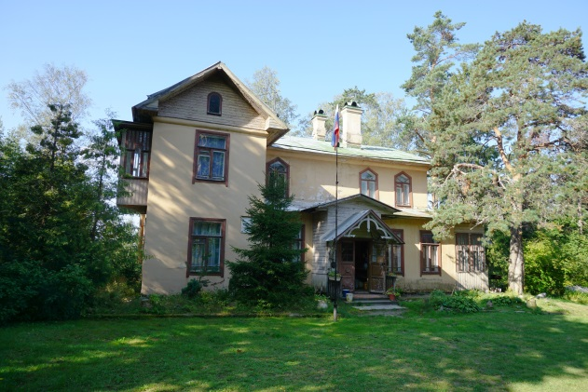  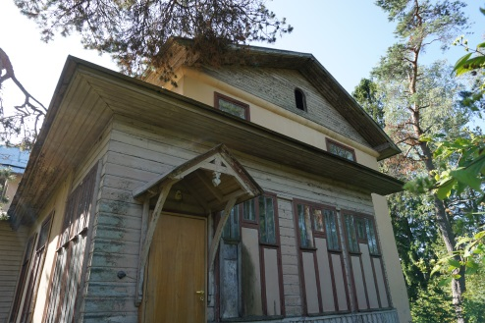  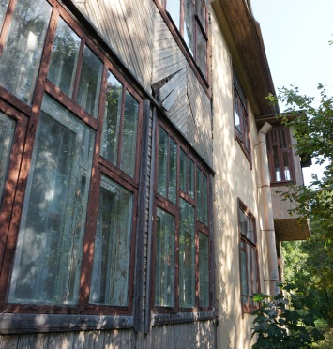
6 | Декоративно-художественное оформление интерьеров | Материал и конфигурация (деревянные, филенчатые) дверных заполнений;  Исторические наличники на дверных проемах – деревянные, с ушками, лучковым завершением, в стиле модерн;  Историческое ограждение лестницы и галереи над лестницей – деревянные с профилированным поручнем, рисунок в стиле модерн. | 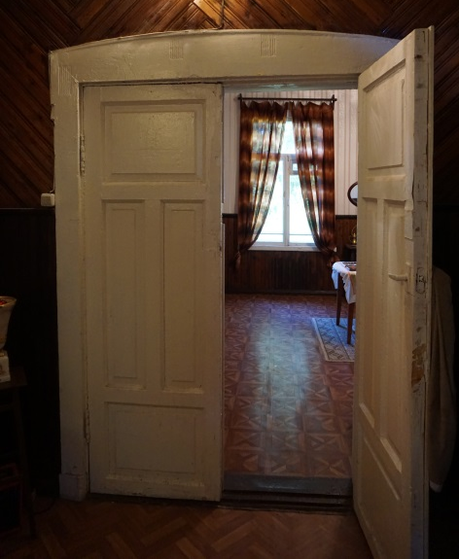  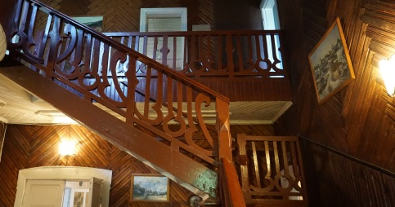

Предмет охраны может быть уточнен при проведении дополнительных научных исследований.

